期初质量分析
一、市区和校内间的小题得分分析
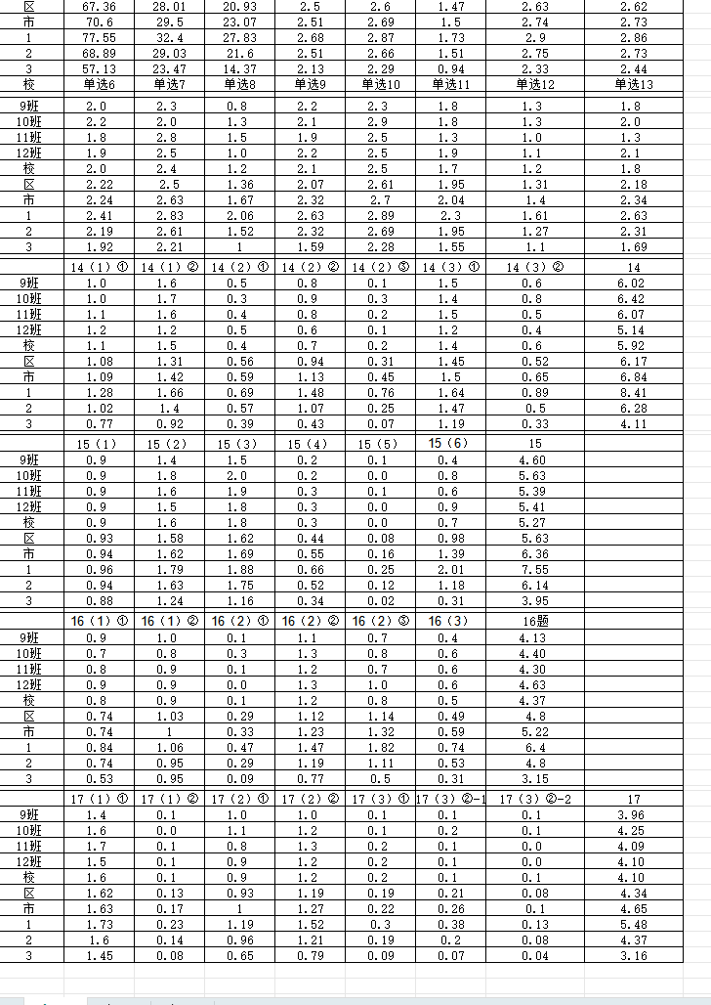
- 经验和不足
基础知识较为扎实，规范有待加强，综合能力有待提高，信息提取分析和应用能力。
- 教学目标
回归课本，夯实基础，逐步提升学生综合能力。

